高中三角函数公式大全[图]
1 三角函数的定义1.1 三角形中的定义
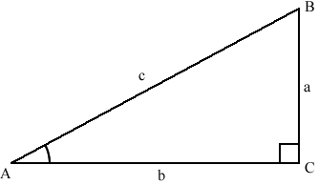
图1 在直角三角形中定义三角函数的示意图
在直角三角形ABC，如下定义六个三角函数：
- 正弦函数
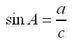
- 余弦函数
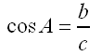
- 正切函数
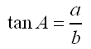
- 余切函数
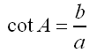
- 正割函数
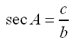
- 余割函数
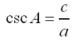
1.2 直角坐标系中的定义
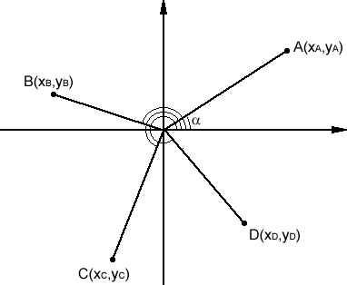

图2 在直角坐标系中定义三角函数示意图
在直角坐标系中，如下定义六个三角函数：
- 正弦函数
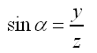
r
- 余弦函数
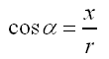
- 正切函数
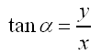
- 余切函数
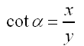
- 正割函数
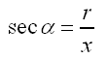
- 余割函数
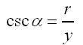
2 转化关系2.1 倒数关系
2.2 平方关系
2 和角公式
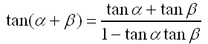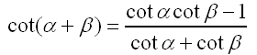
3 倍角公式、半角公式
3.1 倍角公式
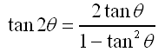
3.2 半角公式
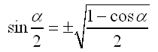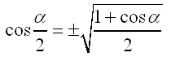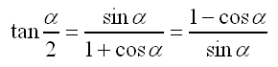
3.3 万能公式
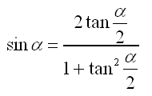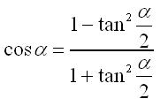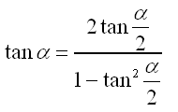
4 积化和差、和差化积
4.1 积化和差公式
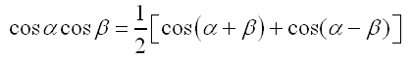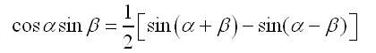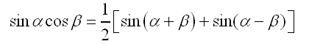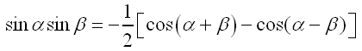
证明过程
首先，sin(α+β)=sinαcosβ+sinβcosα（已证。证明过程见《和角公式与差角公式的证明》）
因为sin(α+β)=sinαcosβ+sinβcosα（正弦和角公式）
则
sin(α-β)
=sin[α+(-β)]
=sinαcos(-β)+sin(-β)cosα
=sinαcosβ-sinβcosα
于是
sin(α-β)=sinαcosβ-sinβcosα（正弦差角公式）
将正弦的和角、差角公式相加，得到
sin(α+β)+sin(α-β)=2sinαcosβ
则
sinαcosβ=sin(α+β)/2+sin(α-β)/2（“积化和差公式”之一）
同样地，运用诱导公式cosα=sin(π/2-α)，有
cos(α+β)=
sin[π/2-(α+β)]
=sin(π/2-α-β)
=sin[(π/2-α)+(-β)]
=sin(π/2-α)cos(-β)+sin(-β)cos(π/2-α)
=cosαcosβ-sinαsinβ
于是
cos(α+β)=cosαcosβ-sinαsinβ（余弦和角公式）
那么
cos(α-β)
=cos[α+(-β)]
=cosαcos(-β)-sinαsin(-β)
=cosαcosβ+sinαsinβ
cos(α-β)=cosαcosβ+sinαsinβ（余弦差角公式）
将余弦的和角、差角公式相减，得到
cos(α+β)-cos(α-β)=-2sinαsinβ
则
sinαsinβ=cos(α-β)/2-cos(α+β)/2（“积化和差公式”之二）
将余弦的和角、差角公式相加，得到
cos(α+β)+cos(α-β)=2cosαcosβ
则
cosαcosβ=cos(α+β)/2+cos(α-β)/2（“积化和差公式”之三）
这就是积化和差公式：
sinαcosβ=sin(α+β)/2+sin(α-β)/2
sinαsinβ=cos(α-β)/2-cos(α+β)/2
cosαcosβ=cos(α+β)/2+cos(α-β)/2

4.2 和差化积公式
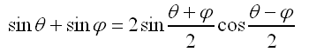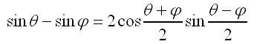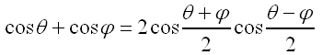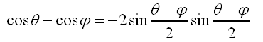
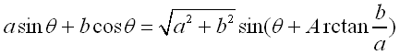
部分证明过程：
sin(α-β)=sin[α+(-β)]=sinαcos(-β)+sin(-β)cosα=sinαcosβ-sinβcosα
cos(α+β)=sin[90-(α+β)]=sin[(90-α)-β]=sin(90-α)cosβ-sinβcos(90-α)=cosαcosβ-sinαsinβ
cos(α-β)=cos[α+(-β)]=cosαcos(-β)-sinαsin(-β)=cosαcosβ+sinαsinβ
tan(α+β)=sin(α+β)/cos(α+β)=(sinαcosβ+sinβcosα)/(cosαcosβ-sinαsinβ)=(cosαtanαcosβ+cosβtanβcosα)/(cosαcosβ-cosαtanαcosβtanβ)=(tanα+tanβ)/(1-tanαtanβ)
tan(α-β)=tan[α+(-β)]=[tanα+tan(-β)]/[1-tanαtan(-β)]=(tanα-tanβ)/(1+tanαtanβ)

诱导公式
- sin(-a)=-sin(a)
- cos(-a)=cos(a)
- sin(pi/2-a)=cos(a)
- cos(pi/2-a)=sin(a)
- sin(pi/2+a)=cos(a)
- cos(pi/2+a)=-sin(a)
- sin(pi-a)=sin(a)
- cos(pi-a)=-cos(a)
- sin(pi+a)=-sin(a)
- cos(pi+a)=-cos(a)
- tgA=tanA=sinA/cosA

两角和与差的三角函数
- sin(a+b)=sin(a)cos(b)+cos(α)sin(b)
- cos(a+b)=cos(a)cos(b)-sin(a)sin(b)
- sin(a-b)=sin(a)cos(b)-cos(a)sin(b)
- cos(a-b)=cos(a)cos(b)+sin(a)sin(b)
- tan(a+b)=(tan(a)+tan(b))/(1-tan(a)tan(b))
- tan(a-b)=(tan(a)-tan(b))/(1+tan(a)tan(b))

三角函数和差化积公式
- sin(a)+sin(b)=2sin((a+b)/2)cos((a-b)/2)
- sin(a)−sin(b)=2cos((a+b)/2)sin((a-b)/2)
- cos(a)+cos(b)=2cos((a+b)/2)cos((a-b)/2)
- cos(a)-cos(b)=-2sin((a+b)/2)sin((a-b)/2)

积化和差公式
- sin(a)sin(b)=-1/2*[cos(a+b)-cos(a-b)]
- cos(a)cos(b)=1/2*[cos(a+b)+cos(a-b)]
- sin(a)cos(b)=1/2*[sin(a+b)+sin(a-b)]

二倍角公式
- sin(2a)=2sin(a)cos(a)
- cos(2a)=cos^2(a)-sin^2(a)=2cos^2(a)-1=1-2sin^2(a)

半角公式
- sin^2(a/2)=(1-cos(a))/2
- cos^2(a/2)=(1+cos(a))/2
- tan(a/2)=(1-cos(a))/sin(a)=sin(a)/(1+cos(a))

万能公式
- sin(a)= (2tan(a/2))/(1+tan^2(a/2))
- cos(a)= (1-tan^2(a/2))/(1+tan^2(a/2))
- tan(a)= (2tan(a/2))/(1-tan^2(a/2))

其它公式
- a*sin(a)+b*cos(a)=sqrt(a^2+b^2)sin(a+c) [其中，tan(c)=b/a]
- a*sin(a)-b*cos(a)=sqrt(a^2+b^2)cos(a-c) [其中，tan(c)=a/b]
- 1+sin(a)=(sin(a/2)+cos(a/2))^2
- 1-sin(a)=(sin(a/2)-cos(a/2))^2

其他非重点三角函数
- csc(a)=1/sin(a)
- sec(a)=1/cos(a)

双曲函数
- sinh(a)=(e^a-e^(-a))/2
- cosh(a)=(e^a+e^(-a))/2
- tgh(a)=sinh(a)/cosh(a)
常用公式表（一）
1。乘法公式
（1）（a+b）²=a²+2ab+b² (2)(a-b)²=a²-2ab+b² (3)(a+b)(a-b)=a²-b²
(4)a³+b³=(a+b)(a²-ab+b²) (5)a³-b³=(a-b)(a²+ab+b²)
2、指数公式：
(1)a=1 （a≠0） （2）a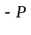=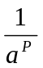（a≠0） （3）a=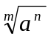
（4）aa=a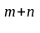 （5）a÷a=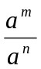=a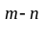 （6）（a）=a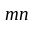
（7）（ab）=ab （8）（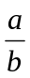）=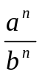 （9）（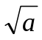）=a
（10）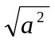=|a|
3、指数与对数关系：
（1）若a=N，则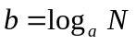 （2）若10=N，则b=lgN
（3）若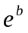=N，则b=㏑N
4、对数公式：
（1）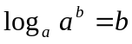, ㏑e=b （2）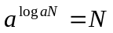，e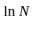=N
（3）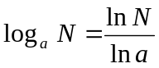 （4）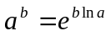 （5）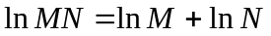
（6）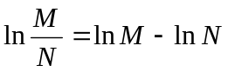 （7）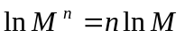 （8）㏑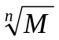=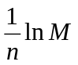
5、三角恒等式：
（1）（Sinα）²+（Cosα）²=1 （2）1+（tanα）²=(secα)²
（3）1+(cotα)²=(cscα)² （4）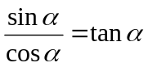 （5）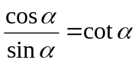
（6）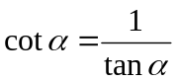 （7）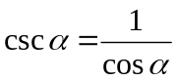 （8）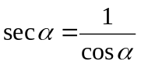
6、特殊角三角函数值：
α | 0 | 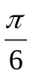 | 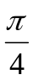 | 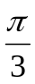 | 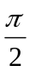 | 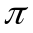 | 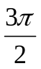 | 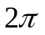
sina | 0 | 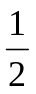 | 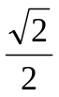 | 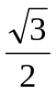 | 1 | 0 | --1 | 0
cosa | 1 |  |  |  | 0 | --1 | 0 | 1
tana | 0 | 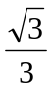 | 1 | 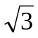 | ∞ | 0 | --∞ | 0
cota | ∞ |  | 1 |  | 0 | --∞ | 0 | ∞
7.倍角公式：
（1）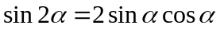 （2）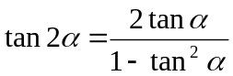
（3）
8.半角公式（降幂公式）：
（1）（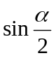）=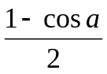 （2）（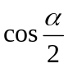）=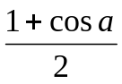
（3）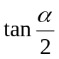=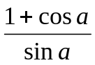=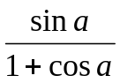
9、三角函数与反三角函数关系：
（1）若x=siny，则y=arcsinx （2）若x=cosy，则y=arccosx
（3）若x=tany，则y=arctanx （4）若x=coty，则y=arccotx
10、函数定义域求法：
（1）分式中的分母不能为0， （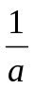 α≠0）
（2）负数不能开偶次方， （ α≥0）
（3）对数中的真数必须大于0， （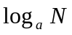 N>0）
（4）反三角函数中arcsinx，arccosx的x满足：（--1≤x≤1）
（5）上面数种情况同时在某函数出现时，此时应取其交集。
11、直线形式及直线位置关系：
（1） 直线形式：点斜式：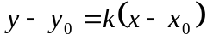
斜截式：y=kx+b
两点式：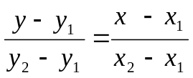
（2）直线关系：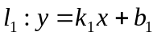 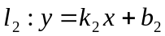
平行：若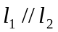，则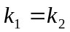
垂直：若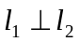，则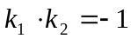

常用公式表（二）
1、求导法则：（1）（u+v）=u+v （2）（u-v）=u-v
（3）（cu）=cu （4）（uv）=uv+uv （5）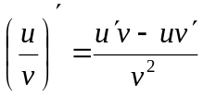
2、基本求导公式：
（1）（c）=0 （2）（x）=ax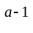 （3）（a）=alna
（4）（e）=e （5）（㏒x）=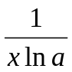 （6）（lnx）=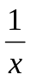
（7）（sinx）=cosx （8）（cosx）=-sinx
（9）（tanx）=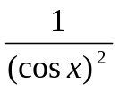=（secx）
（10）（cotx）=-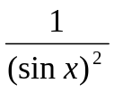=-（cscx）
(11)(secx)=secx*tanx (12)(cscx)=-cscx*cotx
(13)(arcsinx)=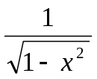 (14)(arccosx)=-
(15)(arctanx)=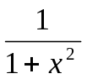 (16)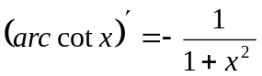
3、微分
（1）函数的微分：dy=ydx
（2）近似计算：|Δx|很小时，f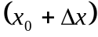=f（x）+f（x）*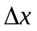
4、基本积分公式
（1）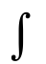kdx=kx+c （2）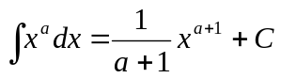
（3）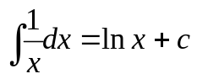 （4）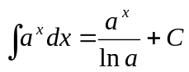
（5）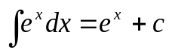 （6）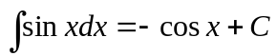
（7）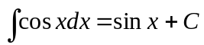 （8）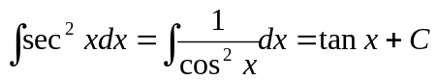
（9）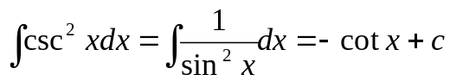
（10）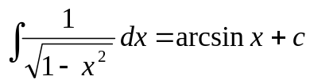 （11）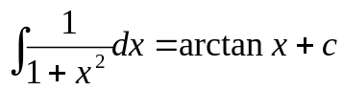
5、定积分公式：
（1）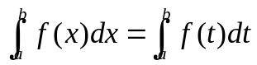 （2）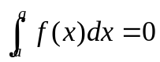
（3）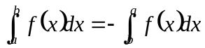 （4）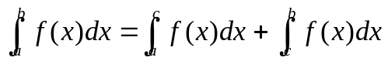
（5）若f（x）是[-a,a]的连续奇函数，则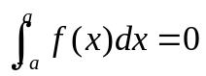
（6）若f（x）是[-a,a]的连续偶函数，则:
∫
∫
−
=
a
a
a
dx
x
f
dx
x
f
0
)
(
2
)
(
6、积分定理：
（1）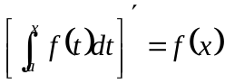
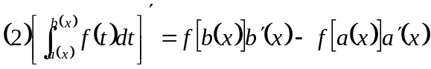
（3）若F（x）是f（x）的一个原函数，则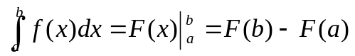
7.积分表
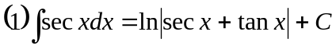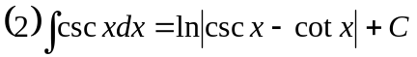
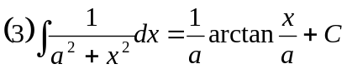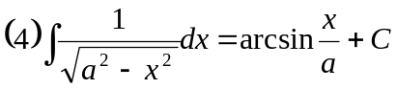
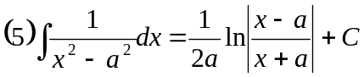
8．积分方法
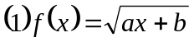；设：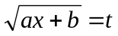
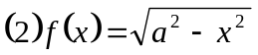；设：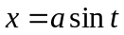
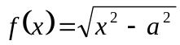；设：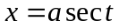
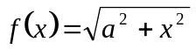；设：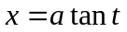
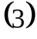分部积分法：